1. **Основные показатели социально-экономического развития**

**города Кокшетау**

*Слайд 1*

**Закон о республиканском бюджете на 2021 год  
 Согласно которому с 1 января 2021 года устанавливаются следующие ставки:**

**1) минимальный размер заработной платы – 42 500 тенге;**

**2) минимальный размер государственной базовой пенсионной выплаты – 18 524 тенге;**

**3) минимальный размер пенсии – 43 272 тенге;**

**4) месячный расчетный показатель для исчисления пособий и иных социальных выплат, а также применения штрафных санкций, налогов и других платежей в соответствии с законодательством Республики Казахстан – 2 917 тенге;**

**5) величина прожиточного минимума для исчисления размеров базовых социальных выплат – 34 302 тенге.**

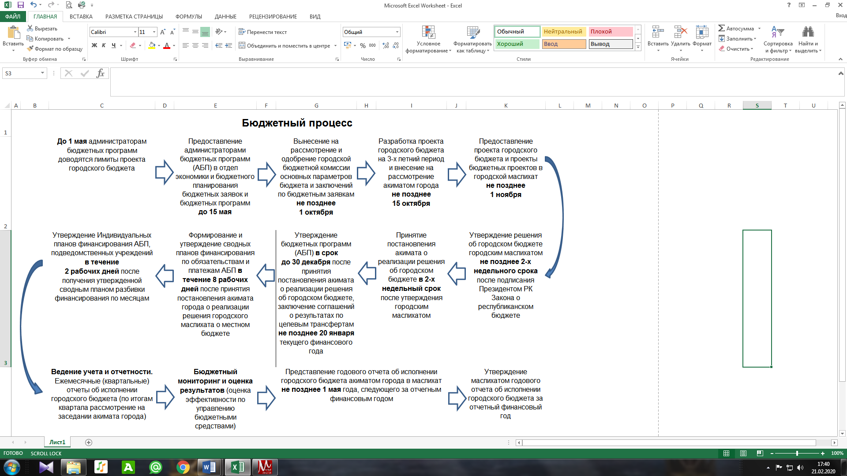

1. **Поступления и расходы городского бюджета**

*Поступления*

Доходы городского бюджета на 2021 год определены в объеме **39 246,5 млн. тенге**, в том числе поступления трансфертов составляют **16 493,2 млн. тенге**,городской бюджет запланирован в сумме **22 753,3 млн. тенге**. Кредиты из республиканского бюджета предусмотрены в сумме **122,5 млн.** **тенге**. Затраты составляют **39 871,6 млн. тенге**. Городской бюджет на   
2021-2023 годы утвержден решением сессии Кокшетауского городского маслихата от 24 декабря 2020 года № С-49/2, уточнялся пять раз 16.03.2021 г № С-3-2, 30.06.2021 г № С-8/2, 22.09.2021 г № С-10/2, 26.11.2021 г №С-11/2, 24.12.2021 г № С-13/3.

*млн.тенге*

|  |  |  |  |  |  |
| --- | --- | --- | --- | --- | --- |
| **Поступления** | **2020 год** | **2021 год** | **Темп роста %** | **2022 год** | **2023 год** |
| ***Доходы*** | ***41 915,7*** | ***39 246,5*** | ***93,6*** | ***23 497,7*** | ***24 327,7*** |
| Налоговые поступления | 18 823,4 | 20 851,1 | 110,8 | 21372,3 | 23 065,4 |
| Неналоговые поступления | 125,6 | 190,3 | 151,5 | 170,1 | 175,3 |
| Поступления от продажи основного капитала | 1 949,2 | 1 711,9 | 87,8 | 1955,3 | 1 061,9 |
| Поступления трансфертов, в том числе: | 21 016,1 | 16 493,2 | 78,5 |  | 25,0 |
| *трансферты из областного бюджета* | *12 380,0* | *10 538,2* | *85,1* |  | *25,0* |
| *трансферты из республиканского бюджета* | *8 636,1* | *5 955,0* | *68,9* |  |  |
| ***Затраты*** | ***50 195,5*** | ***39 871,6*** | ***79,4*** | ***21 859,5*** | ***23 500,5*** |
| ***Чистое бюджетное кредитование*** | ***212,3*** | ***- 34,1*** |  | ***-192,7*** | ***-192,7*** |
| Бюджетные кредиты | 245,8 | 122,5 |  | 0 |  |
| Погашение бюджетных кредитов | 33,5 | 156,6 |  | 192,7 | 192,7 |
| ***Сальдо по операциям с финансовыми активами, в том числе:*** | ***63,3*** | ***370,8*** |  | ***0*** | ***0*** |
| Приобретение финансовых активов | 63,3 | 370,8 |  | 0 | 0 |
| ***Дефицит (профицит) бюджета*** | ***-8 555,4*** | ***-961,9*** |  | ***1 830,9*** | ***1 019,9*** |
| ***Финансирование дефицита (использование профицита) бюджета*** | ***8 555,4*** | ***961,9*** |  | ***-1 830,9*** | ***-1 019,9*** |
| Поступления займов | 9134,9 | 422,5 |  | 0 | 0 |
| Погашение займов | 1333,5 | 1 707,6 |  | 1830,9 | 1019,9 |

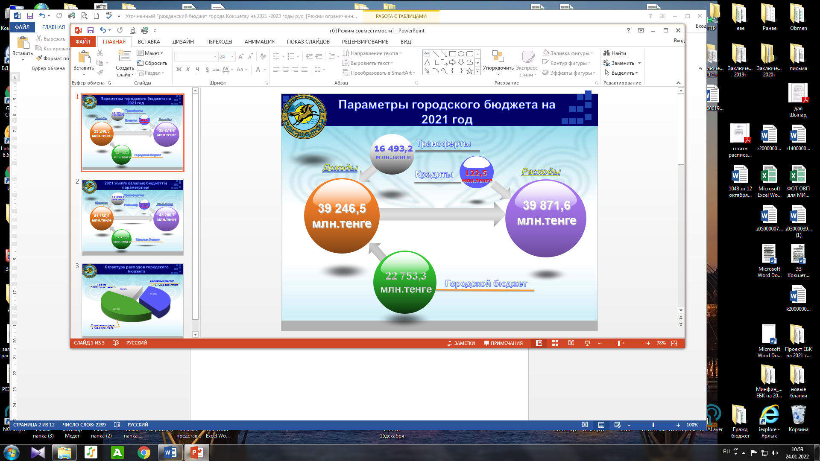

**Расходы городского бюджета**

**2021 год**

Основными приоритетами политики бюджетных расходов в 2021-2023 годах является сохранение гарантированных государством обязательств и уровня социальной поддержки граждан, при одновременном создании условий для повышения эффективности развития экономики города. При этом следует отметить, что сохранена социальная доминанта расходов, предусматривающая основную долю затрат на развитие жилищно-коммунального хозяйства.

**Утвержденный план по расходам городского бюджета**

**на 2021-2023 годы**

*млн.тенге*

|  |  |  |  |
| --- | --- | --- | --- |
| **По функциональным группам** | **2021 год** | **2022 год** | **2023 год** |
| **ВСЕГО** | **39 871,6** | **21 859,5** | **23 500,5** |
| Государственные услуги общего характера | 1 256,9 | 393,5 | 393,6 |
| Оборона | 3 577,1 | 41,5 | 41,5 |
| Общественный порядок, безопасность, правовая, судебная, уголовно-исполнительная деятельность | 190,0 | 176,8 | 176,8 |
| Социальная помощь и социальное обеспечение | 2 063,1 | 1116,2 | 1134,2 |
| Жилищно-коммунальное хозяйство | 7 918,6 | 2498,5 | 2449,5 |
| Культура, спорт, туризм, информационное пространство | 838,0 | 498,2 | 498,3 |
| Топливно-энергетический комплекс и недропользование | 165,3 | 95,0 | 132,0 |
| Сельское, водное, лесное, рыбное хозяйство, особо охраняемые природные территории, охрана окружающей среды и животного мира, земельные отношения | 84,7 | 67,1 | 67,1 |
| Промышленность, архитектурная, градостроительная и строительная деятельность | 329,8 | 117,6 | 117,6 |
| Транспорт и коммуникации | 2 531,0 | 717,4 | 725,4 |
| Прочие (резерв местного исполнительного органа, расходы на развитие социальной и инженерной инфраструктуры в сельских населенных пунктах в рамках проекта "Ауыл -Ел бесігі", возврат трансфертов) | 4 324,6 | 268,5 | 268,5 |
| Обслуживание долга | 481,7 |  |  |
| Трансферты | 16 110,8 | 15869,2 | 17495,9 |

В соответствии с решением сессии Акмолинского областного маслихата **объем бюджетных изъятий** в областной бюджет запланирован в сумме **5 958,4 млн. тенге**.

**Бюджетные изъятия**

*млн. тенге*

|  |  |  |  |  |
| --- | --- | --- | --- | --- |
| **Наименование** | **2020 год** | **2021 год** | **2022 год** | **2023 год** |
| *г.Кокшетау* | *4 453,3* | *5 958,4* | *6 811,9* | *6 811,9* |

**Субвенции**

*млн. тенге*

|  |  |  |  |  |  |
| --- | --- | --- | --- | --- | --- |
| **Наименование** | | **2020 год** | **2021 год** | **2022 год** | **2023 год** |
| **Всего** |  | **227,3** | **336,1** | **232** | **232,2** |
| *Красноярский с/о* |  | *137,4* | *162,6* | *141* | *141,3* |
| *п.Станционный* |  | *89,9* | *173,5* | *90,9* | *90,9* |

В целом расходы бюджета на **социальный блок**, включающий расходы на социальное обеспечение, культуру, спорт предусматриваются в сумме **2 901,1 млн. тенге** или 7,3% от общего объема расходов. Из них расходы на социальное обеспечение 5,2%, культуру, спорт и информационное пространство 2,1%.

**Государственные услуги общего характера**

Расходы по функциональной группе «Государственные услуги общего характера» составляют 1 256,9 млн. тенге. Предусмотрены расходы на обеспечение деятельности аппаратов следующих государственных органов: аппарат маслихата города, аппарат акима города, отдел финансов, отдел экономики и бюджетного планирования, отдел жилищно-коммунального хозяйства, пассажирского транспорта и автомобильных дорог. Также предусмотрены трансферты из областного бюджета на ремонт объектов коммунальной собственности в городе Кокшетау в сумме 116,4 млн.тенге, на реконструкцию административного здания по ул. А.Пушкина, 21 в городе Кокшетау в сумме 100 млн. тенге.

**Оборона**

Расходы по функциональной группе «Оборона» предусмотрены в сумме 3 577,1 млн. тенге, в том числе, на мероприятия в рамках исполнения всеобщей воинской обязанности и на предупреждение и ликвидацию чрезвычайных ситуаций.

**Общественный порядок и безопасность**

По данной функциональной группе предусмотрены расходы в сумме 190,0 млн. тенге. Предусмотрены расходы для эксплуатации оборудования и средств по регулированию дорожного движения, расходы на содержание штрафстоянки и содержания отдела регистрации актов гражданского состояния.

**Темпы роста расходов бюджета**

*млн. тенге*

|  |  |  |
| --- | --- | --- |
| **2020 год (уточненный план)** | **2021 год (уточненный план)** | **Темпы роста, %** |
| ***166*** | ***190,0*** | ***114,5%*** |

**Социальная помощь и социальное обеспечение**

Расходы по функциональной группе «Социальная защита и социальное обеспечение» предусмотрено на уровне 2 063,1 млн. тенге, в том числе:

для оказания социальной помощи специалистам здравоохранения, образования, социального обеспечения, культуры, проживающим в сельской местности по приобретению топлива;

на программу занятости;

для выплаты адресной социальной помощи;

для выплаты жилищной помощи;

для социальной помощи отдельным категориям нуждающихся граждан по решениям местных представительных органов;

для материального обеспечения детей-инвалидов, воспитывающихся и обучающихся на дому;

для социальной адаптации лиц, не имеющих определенного местожительства;

оказание социальной помощи на дому;

для обеспечения нуждающихся инвалидов обязательными гигиеническими средствами и предоставление услуг специалистами жестового языка, индивидуальными помощниками в соответствии с индивидуальной программой реабилитации инвалида;

для обеспечения деятельности отдела занятости и социальных программ. За счет трансфертов из республиканского и областного бюджетов предусмотрены средства в сумме 952,8 млн. тенге на следующие цели:

на АСП – 217,6 млн.тенге,

на гарантированный социальный пакет, в том числе на обеспечение продуктово-бытовыми наборами в cвязи с чрезвычайным положением – 48,9 млн.тенге,

на расширение перечня технических вспомогательных (компенсаторных) средств – 33,9 млн.тенге,

на частичное субсидирование заработной платы и молодежную практику – 45,0 млн.тенге,

на оказание мер государственной поддержки лицам, добровольно переселяющимся гражданам в регионы, определенные Правительством Республики Казахстан и работодателям, оказывающим содействие в переселении – 3,6 млн.тенге,

на размещение государственного социального заказа в неправительственных организациях – 82,7 млн.тенге,

на обеспечение катетерами одноразового использования детей инвалидов с диагнозом Spina bifida – 0,9 млн.тенге,

на предоставление государственных грантов на реализацию новых бизнес-идей, в том числе молодежь категории NEET, члены малообеспеченных многодетных семей, малообеспеченные трудоспособные инвалиды – 48,4 млн.тенге,

на увеличение норм обеспечения инвалидов обязательными гигиеническими средствами – 51,2 млн.тенге,

на оказание услуг специалиста жестового языка – 21,4 млн.тенге,

общественные работы – 22,8 млн.тенге,

на повышение заработной платы работников государственных организаций: медико-социальных учреждений стационарного и полустационарного типов, организаций надомного обслуживания, временного пребывания, центров занятости населения – 150,5 млн.тенге,

на обеспечение инвалидов протезно-ортопедическими, сурдотехническими и тифлотехническими средствами, специальными средствами передвижения, а также предоставление услуг санаторно-курортного лечения в соответствии с индивидуальной программой реабилитации инвалида – 32,3 млн.тенге,

размещение государственного социального заказа на развитие служб «Инватакси» – 6,3 млн.тенге,

на реализацию краткосрочного профессионального обучения – 17,6 млн.тенге,

на субсидии по возмещению расходов по найму (аренде) жилья для переселенцев и кандасов – 2,6 млн.тенге,

на внедрение консультантов по социальной работе и ассистентов   
в Центрах занятости населения – 4,5 млн.тенге,

на выплату единовременной материальной помощи ко Дню Победы   
в Великой Отечественной войне – 6,0 млн.тенге,

на обеспечение инвалидов протезно-ортопедическими, сурдотехническими и тифлотехническими средствами, специальными средствами передвижения, а также предоставление услуг санаторно-курортного лечения в соответствии с индивидуальной программой реабилитации инвалида – 123,0 млн.тенге,

на обучение специалистов сферы социальной защиты, работающих с детьми с аутизмом и ментальными поведенческими нарушениями – 0,1 млн.тенге,

в рамках государственной программы развития продуктивной занятости и массового предпринимательства на 2017-2021 годы «Еңбек» на мероприятие «Первое рабочее место» - 1,3 млн.тенге,

на выплату единовременной социальной помощи многодетным матерям, награжденными подвесками «Күміс алқа» и «Алтын алқа», и многодетным матерям, имеющих от 4-х и более детей до 18 лет – 20,5 млн.тенге,

на выплату единовременной социальной помощи участникам и инвалидам ликвидации аварии на Чернобыльской атомной электростанции – 3,3 млн.тенге,

на выплату единовременной социальной помощи ветеранам боевых действий на территории других государств к празднованию 30-летия Дня Независимости – 3,1 млн.тенге,

на выплату единовременной социальной помощи ветеранам Афганской войны к празднованию 30-летия Дня Независимости - 5,3 млн.тенге.

**Темпы роста расходов бюджета**

*млн. тенге*

|  |  |  |
| --- | --- | --- |
| **2020 год (уточненный план)** | **2021 год (уточненный план)** | **Темпы роста, %** |
| ***1933,8*** | ***2 063,1*** | ***106,7*** |

**Жилищно-коммунальное хозяйство**

Расходы по функциональной группе «Жилищно-коммунальное хозяйство» предусмотрены в общей сумме 7 918,6 млн. тенге, в том числе:

на изготовление технических паспортов на объекты кондоминиумов;

для обеспечения санитарии города;

на содержание мест захоронений и захоронение безродных;

для благоустройства и озеленения города;

на разработку ПСД на строительство домов и инженерных сетей.

В сфере жилищно-коммунального хозяйства, в целях дальнейшего развития областного центра предусмотрены трансферты в сумме 2 744,2 млн. тенге, в том числе:

капитальный ремонт дворовых территорий в границах улиц Абая –Жумабека Ташенова – Е.Н.Ауельбекова – Малика Габдуллина – 195 млн. тенге,

завершение работ по капитальному ремонту дворовых территорий в границах улиц Абая-Жумабека Ташенова – Е.Н.Ауельбекова – А.Пушкина – 74,3 млн. тенге,

текущий ремонт площадки флагштока – 30,4 млн.тенге,

благоустройство областного центра – 100,0 млн.тенге,

выкуп земельных участков для государственных надобностей – 637,2 млн.тенге,

выкуп жилья – 61,0 млн.тенге,

строительство набережной зоны вдоль озера Копа от ул.Кенесары до Центра крови в г.Кокшетау (1 очередь, участок от поворота на Центр крови до моста через р.Кылшакты) – 50 млн.тенге,

строительство набережной зоны вдоль берега озера Копа от Старого аэропорта до микрорайона Сарыарка в городе Кокшетау – 150,0 млн.тенге,

Кроме того, с целью развития системы водоснабжения и водоотведения предусмотрены следующие трансферты из областного бюджета, в том числе:

на реконструкцию и расширение водопроводных очистных сооружений г. Кокшетау, 2-й пусковой комплекс «Реконструкция и расширение водопроводных очистных сооружений г. Кокшетау» (ВОС) Корректировка – 240,0 млн.тенге,

на строительство сетей водоснабжения по ул.Богенбая в г.Кокшетау – 88,1 млн.тенге.

На 2021 год за счет целевых трансфертов из национального фонда РК предусмотрены средства на строительство жилья для социально уязвимых слоев населения и на строительство жилья для малообеспеченных многодетных семей в сумме 1 076,6 млн. тенге. Кроме того, за счет кредитов из средств внутренних займов и трансфертов из областного бюджета на строительство многоквартирных жилых домов предусмотрено – 1 686,7 млн.тенге, строительство инженерных сетей в сумме 668,5 млн.тенге.

**Темпы роста расходов бюджета**

*млн. тенге*

|  |  |  |
| --- | --- | --- |
| **2020 год (уточненный план)** | **2021 год (уточненный план)** | **Темпы роста, %** |
| ***11 297,6*** | ***7 918,6*** | ***70,1*** |

**Культура, спорт, туризм и информационное пространство**

По функциональной группе «**Культура, спорт, туризм и информационное пространство»** предусмотрено 838,0 млн. тенге, в том числе:

на проведение спортивных соревнований и на подготовку и участие членов сборных команд в областных спартакиадах по различным видам спорта;

на реализацию молодежной политики;

на проведение государственной информационной политики через средства массовой информации;

на обеспечение функционирования государственных органов (отдел культуры и развития языков, отдел внутренней политики, отдел физической культуры и спорта);

Также, за счет областного и республиканского бюджета предусмотрены средства в сумме 277,1 млн.тенге в том числе: на установление доплат к должностному окладу за особые условия труда в организациях культуры и архивных учреждениях управленческому и основному персоналу государственных организаций культуры и архивных учреждений – 27,8 млн. тенге, на реконструкцию парка "Борцам революции" в г.Кокшетау – 249,3 млн.тенге.

**Темпы роста расходов бюджета**

*млн. тенге*

|  |  |  |
| --- | --- | --- |
| **2020 год (уточненный план)** | **2021 год (уточненный план)** | **Темпы роста, %** |
| ***1 025,7*** | ***838,0*** | ***81,7*** |

**Топливно-энергетический комплекс и недропользование**

Расходы по функциональной группе«Топливно-энергетический комплекс и недропользование» предусмотрены в сумме 165,3 млн.тенге, в том числе за счет средств из областного бюджета:

установка водогрейного котла в рамках реконструкции РК-1 в г. Кокшетау – 87,8 млн.тенге.

**Темпы роста расходов бюджета**

*млн. тенге*

|  |  |  |
| --- | --- | --- |
| **2020 год (уточненный план)** | **2021 год (уточненный план)** | **Темпы роста, %** |
| ***729,2*** | ***165,3*** | ***22,7%*** |

**Сельское, водное, лесное, рыбное хозяйство, особо охраняемые природные территории, охрана окружающей среды и животного мира, земельные отношения**

Расходы по функциональной группе «Сельское, водное, лесное, рыбное хозяйство, особо охраняемые природные территории, охрана окружающей среды и животного мира, земельные отношения» предусмотрены в сумме 84,7 млн. тенге, в том числе:

на обеспечение функционирования отдела сельского хозяйства, отдела земельных отношений и на реализацию мер по оказанию социальной поддержки специалистов. Кроме того, из областного бюджета предусмотрены трансферты на увеличение размера подъемного пособия в сумме 0,9 млн.тенге.

**Темпы роста расходов бюджета**

*млн. тенге*

|  |  |  |
| --- | --- | --- |
| **2020 год (уточненный план)** | **2021 год (уточненный план)** | **Темпы роста, %** |
| ***76,1*** | ***84,7*** | ***111,3*** |

**Промышленность, архитектурная, градостроительная и строительная деятельность**

По функциональной группе «Промышленность, архитектурная, градостроительная и строительная деятельность»предусмотрено 329,8 млн тенге. Для обеспечения деятельности отдела строительства, отдела архитектуры и градостроительства. Также предусмотрены средства на разработку ПДП на участках площадью 45 га, 8,6 га и 11,5 га.

**Темпы роста расходов бюджета**

*млн. тенге*

|  |  |  |
| --- | --- | --- |
| **2020 год (уточненный план)** | **2021 год (уточненный план)** | **Темпы роста, %** |
| ***173,5*** | ***329,8*** | ***190,1*** |

**Транспорт и коммуникации**

По функциональной группе «Транспорт и коммуникации» расходы предусмотрены в сумме 2 531,0 млн. тенге на текущий ремонт дорог, планировку, отсыпку и уплотнение слоя на участках дорог, текущий ремонт в дачных массивах, реконструкцию моста и разработка ПСД на реконструкцию дороги. На развитие **транспортной инфраструктуры** за счет трансфертов из областного бюджета предусмотрено 1 633,0 млн. тенге, в том числе:

реконструкция дорог микрорайона Бейбітшілік от ул. Уалиханова в г. Кокшетау – 300,0 млн.тенге,

реконструкция дороги по ул. М. Габдуллина (участок от ул. М.Ауэзова до ул. Акана серэ) в городе Кокшетау – 201,4 млн.тенге,

реконструкция дороги от ул. Уалиханова до путепровода через ж/д в городе Кокшетау Акмолинской области – 0,1 млн.тенге,

реконструкция автомобильного моста через речку Кылшакты по ул.Габдуллина в городе Кокшетау – 30,3 млн.тенге,

реконструкция моста автомобильной дороги по ул. Сулейменова через речку Кылшакты в городе Кокшетау – 516,5 млн.тенге,

средний ремонт автомобильного моста через реку Кылшакты в районе путепровода на пос. Станционный в городе Кокшетау 135,5 млн.тенге,

средний ремонт улиц города – 449,2 млн.тенге,

Также предусмотрены трансферты на субсидирование пассажирских перевозок в г.Кокшетау – 597,9 млн.тенге.

**Темпы роста расходов бюджета**

*млн. тенге*

|  |  |  |
| --- | --- | --- |
| **2020 год (уточненный план)** | **2021 год (уточненный план)** | **Темпы роста, %** |
| ***2059,1*** | ***2 531,0*** | ***122,9*** |

**Прочие**

Расходы по функциональной группе «Прочие» предусмотрены в сумме 4 324,6 млн. тенге, в том числе для обеспечения деятельности отдела предпринимательства, поддержку предпринимательской деятельности, резерва местного исполнительного органа.

В рамках проекта «Ауыл-Ел бесігі» за счет за счет целевого трансферта из Национального фонда РК и областного бюджета предусмотрены трансферты в сумме 252,5 млн. тенге на строительство наружных сетей теплоснабжения в селе Красный Яр города Кокшетау Акмолинской области на площади 405 га в границах: ул. Симферопольская, ул. Бейбитшилик, "Новая котельная" ул. Шакеева, ул. Сейфуллина (1 очередь).

Также, на формирование или увеличение уставного капитала юридических лиц предусмотрены трансферты из областного бюджета в сумме 340,4 млн.тенге.

**Темпы роста расходов бюджета**

*млн. тенге*

|  |  |  |
| --- | --- | --- |
| **2020 год (уточненный план)** | **2021 год (уточненный план)** | **Темпы роста, %** |
| ***4186,2*** | ***4324,6*** | ***103,3*** |